Week 4

**一、账号系统设计**

本周学习了json文件的格式，如何在cpp中读取json，如何使用base64编码对字符串进行简单的加密解密，设计了账号/存档系统以及用于储存账号/存档信息的加密算法。

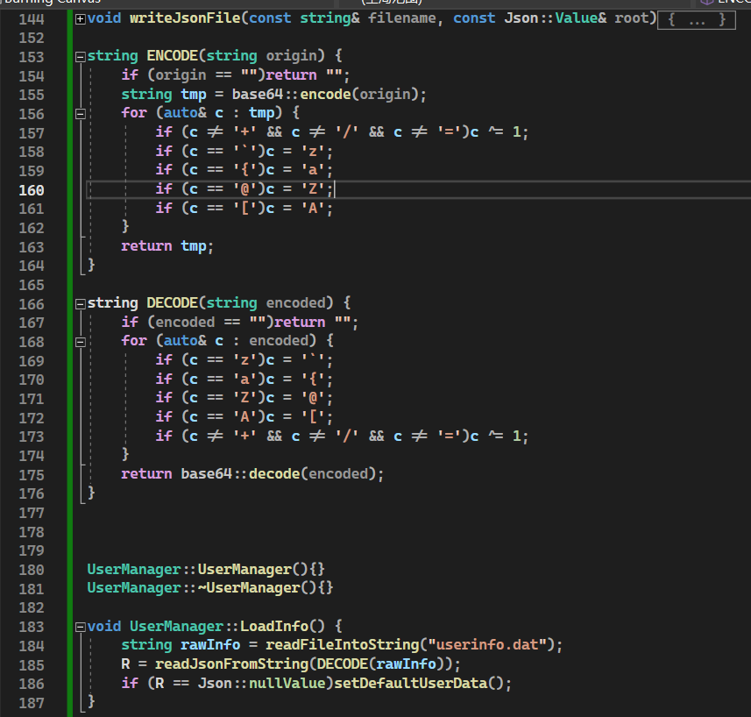

1. **存在问题&待解决**

存在问题：

将存档信息保存后再读取，部分中文乱码（“未登录”变成了“未諊录”）

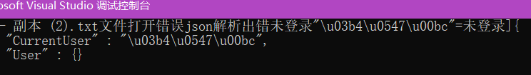

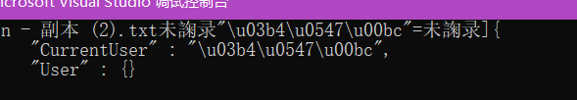

明明都是“\u03b4\u0547\u00bc”为什么先后两次读取的时候不一样，而且这里的\u好像不是Unicode编码，上网查到的Unicode编码解出来不是“未登录”而是三个乱码符号。

（仍未解决，再多调一下，如果还是不行就设置个用户名的字符输入限制吧）

待解决：

1. 修好账号系统的中文乱码问题。
2. 在设置处设计关于账号登入登出，注册，注销等UI。
3. 尽快解决账号系统设计。
4. 随机地图生成&自定义地图生成算法设计。
5. 自定义地图的UI设计。

**三、附件**

设计账号系统时的手稿：

